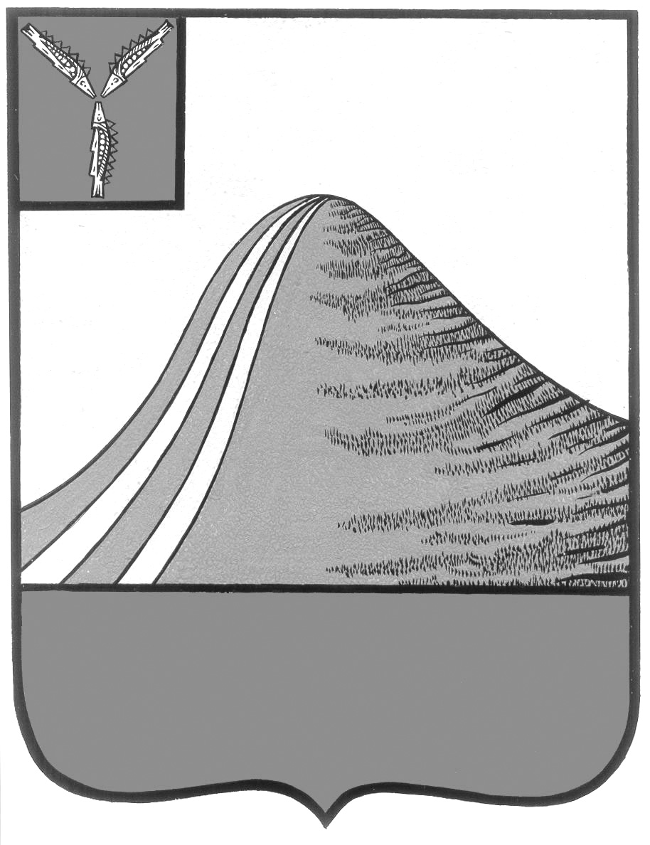
АДМИНИСТРАЦИЯ ЛЫСОГОРСКОГО МУНИЦИПАЛЬНОГО РАЙОНА
САРАТОВСКОЙ ОБЛАСТИ

П О С Т А Н О В Л Е Н И Е

от 13мая 2019 года № 196

р.п.Лысые Горы

О внесении изменений в постановление администрации Лысогорского муниципального района от 04 декабря 2018 года № 572

В соответствии с Федеральным законом от 06.10.2003г. № 131-ФЗ «Об общих принципах организации местного самоуправления в Российской Федерации», Уставом Лысогорского муниципального района, администрация Лысогорского муниципального района ПОСТАНОВЛЯЕТ:
- Внести в постановление администрации Лысогорского муниципального района от 04 декабря 2018 года № 572 «Об утверждении муниципальной программы «Капитальный ремонт, ремонт и содержание автомобильных дорог общего пользования местного значения Лысогорского муниципального района на 2019-2021 годы» изменения, изложив приложение к данному постановлению в новой редакции.
- Постановление администрации Лысогорского муниципального района от 24апреля 2019 года № 177 «О внесении изменений в постановление администрации Лысогорского муниципального района от 04 декабря 2018 года № 572» признать утратившим силу.
3. Настоящее постановление опубликовать на официальном сайте администрации Лысогорского муниципального района в сети «Интернет».
4. Контроль над исполнением настоящего постановления возложить на первого заместителя главы администрации Лысогорского муниципального района Куторова Э.А.

Глава Лысогорского
муниципального района С.А. Девличаров

Приложение
к постановлению администрации
Лысогорского муниципального района
от13мая2019 года №196

Муниципальная программа«Капитальный ремонт, ремонт и содержание автомобильных дорог общего пользования местного значения Лысогорского муниципального района на 2019- 2021 годы»

П А С П О Р Т П Р О Г Р А М М Ы

Наименование программы | Муниципальная программа  «Капитальный ремонт, ремонт и содержание автомобильных дорог общего пользования местного значения Лысогорского муниципального района на 2019 -2021 годы»  (далее Программа)
Основание для разработки Программы | Постановление Правительства Саратовской области от 20.11.2013 № 641-П «О государственной программе Саратовской области «Развитие транспортной системы до 2020 года»
Заказчик Программы | Администрация Лысогорского муниципального района
Основные разработчики Программы | Администрация Лысогорского муниципального района
Цель и задачи Программы | Задачами Программы являются:  ремонт и содержание автомобильных дорог общего пользования местного значения, улучшение их технического состояния.
Целевой показатель результативности | Протяженность автомобильных дорог общего пользования местного значения Лысогорского муниципального района Саратовской области - 303,1км.
С роки реализации Программы | 2019- 2021годы
Исполнители основных мероприятий Программы | Организации, осуществляющие деятельность в сфере дорожного хозяйства, определяемые в соответствии с законодательством Российской Федерации на основании заключения муниципальных контрактов, заключаемых с администрацией Лысогорского муниципального района
Объем и источники финансирования Программы | Общий объем финансирования мероприятий из средств бюджета Лысогорского муниципального района:  2019 год -15 733 356,00рублей, в том числе:  - средства областного бюджета– 5 064 356,00 рублей;  - средства местного бюджета - 10 669 000,00 рублей;  в том числе по мероприятиям:  - 1 основное мероприятие «Текущий и капитальный ремонт автомобильных дорог общего пользования»- 10 640 176,00 руб. (средства муниципального дорожного фонда);  - 2 основное мероприятие «Капитальный ремонт, ремонт и содержание автомобильных дорог общего пользования местного значения» - 5 093 180,00 рублей, в том числе:  за счет средств областного дорожного фонда – 5 064 356,00 рублей;  за счет средств муниципального дорожного фонда – 28 824,00 руб.  2020 год -9 265 900 рублей, в том числе:  - средства областного бюджета – 0,00 рублей;  - средства местного бюджета 9 265 900 рублей.  2021 год-6 202 700рублей, в том числе:  - средства областного бюджета – 0,00 рублей;  - средства местного бюджета 6 202 700 рублей.
Перечень программных мероприятий | 2019 год  1. Текущий и капитального ремонта автомобильных дорог общего пользования местного значения Лысогорского мунициального района:  - автомобильная дорога Озерки-Двоенка;  - автодорога с. Двоенка- с. Золотая Гора;  - автодорога р.п. Лысые Горы (автобусный маршрут №1 «Юбилейная-Черемушки»);  -а/п к с. Федоровка от а/д «Лысые Горы - Яблочный»;  - а/д Лысые Горы – Яблочный на участке км 12+775 – км 23+140;  - а/д «Яблочный –Александровка»;  Содержание дорог:  - а/д с.Двоенка - с.Золотая Гора – 9,474 км;  - а/д Озерки-Двоенка - 14 км.;  - а/д с.Широкий Карамыш – п.Парижская Коммуна – 4,0 км;  - а/д «Широкий Карамыш – Барсучий»;  - а/п от а/д «Шереметьевка-Урицкое- Широкий Карамыш- Большие Копены» к д.Старая Красавка – 0,5 км;  - а/п от а/д «Шереметьевка-Урицкое- Широкий Карамыш- Большие Копены» к д.Николаевка – 0,4 км;  - а/д Нагорный - Старая Красавка – 1,0 км;  -а/д Невежкино-Шмакова Балка - 8 км,  -п. Нагорный - д. Старая Красавка - 1 км,  -а/д с. Большая Дмитриевка - Висловка - 4 км,  - а/д к ц/у с/х "15 лет Октября" от а/д "Широкий Карамыш - Большая Дмитриевка" (в пределах района) – 4 км;  а/д с. Ковыловка - с. Юнгеровка - 4 км,  - автоподъезд к ХПП - 0,5 км;  -а/д Бутырки- Шаховское - 4,6 км;  а/д Яблочный - Александровка - 4,5 км;  - а/д «Лысые Горы – Яблочный на участке км 12+775 – км 23+140» - 10,365 км;  -а/п к с. Федоровка от а/д «Лысые Горы - Яблочный» - 2,370;  - а/п от а/д подъезд к г. Саратову от а/д «Каспий» к с. Суровка - 2 км;  - а/п от а/д подъезд к г. Саратову от а/д «Каспий» к с. Харевка -1 км;  -внутрипоселковые дороги муниципальных образований  2. Капитальный ремонт, ремонт и содержание автомобильных дорог общего пользования местного значения.  2020 год  1. Обеспечение текущего и капитального ремонта автомобильных дорог общего пользования местного значения Лысогорскогомунициального района:  - а/п к с.Федоровка от а/д «Лысые Горы- Яблочный»;  - а/д Лысые Горы – Яблочный на участке км 12+775 – км 23+140;  - а/д «Яблочный –Александровка»;  - автоподъезд к ХПП – 0,5 км;  Содержание дорог:  - а/д с.Двоенка - с.Золотая Гора – 9,474 км;  - а/д Озерки-Двоенка - 14 км.;  - а/д с.Широкий Карамыш – п.Парижская Коммуна – 4,0 км;  - а/д «Широкий Карамыш – Барсучий»;  - а/п от а/д «Шереметьевка-Урицкое- Широкий Карамыш- Большие Копены» к д.Старая Красавка – 0,5 км;  - а/п от а/д «Шереметьевка-Урицкое- Широкий Карамыш- Большие Копены» к д.Николаевка – 0,4 км;  - а/д Нагорный - Старая Красавка – 1,0 км;  -а/д Невежкино-Шмакова Балка - 8 км,  -п. Нагорный - д. Старая Красавка - 1 км,  -а/д с. Большая Дмитриевка - Висловка - 4 км,  - а/д к ц/у с/х "15 лет Октября" от а/д "Широкий Карамыш - Большая Дмитриевка" (в пределах района) – 4 км;  а/д с. Ковыловка - с. Юнгеровка - 4 км,  - автоподъезд к ХПП - 0,5 км;  -а/д Бутырки- Шаховское - 4,6 км;  а/д Яблочный - Александровка - 4,5 км;  - а/д «Лысые Горы – Яблочный на участке км 12+775 – км 23+140» - 10,365 км;  -а/п к с. Федоровка от а/д «Лысые Горы - Яблочный» - 2,370;  - а/п от а/д подъезд к г. Саратову от а/д «Каспий» к с. Суровка - 2 км;  - а/п от а/д подъезд к г. Саратову от а/д «Каспий» к с. Харевка -1 км;  -внутрипоселковые дороги муниципальных образований  2. Капитальный ремонт, ремонт и содержание автомобильных дорог общего пользования местного значения муниципального района области
2021 год
1. Обеспечение текущего и капитального ремонта автомобильных дорог общего пользования местного значения Лысогорскогомунициального района:
- а/д к ц/у с/х "15 лет Октября" от а/д "Широкий Карамыш - Большая Дмитриевка" (в пределах района) – 4 км;
- а/д Лысые Горы – Яблочный на участке км 12+775 – км 23+140;
- а/д «Яблочный –Александровка»;
- автоподъезд к ХПП – 0,5 км;

-Содержание дорог:
- а/д с.Двоенка - с.Золотая Гора – 9,474 км;
- а/д Озерки-Двоенка - 14 км.;
- а/д с.Широкий Карамыш – п.Парижская Коммуна – 4,0 км;
- а/д «Широкий Карамыш – Барсучий»;
- а/п от а/д «Шереметьевка-Урицкое- Широкий Карамыш- Большие Копены» к д.Старая Красавка – 0,5 км;
- а/п от а/д «Шереметьевка-Урицкое- Широкий Карамыш- Большие Копены» к д.Николаевка – 0,4 км;
- а/д Нагорный - Старая Красавка – 1,0 км;
-а/д Невежкино-Шмакова Балка - 8 км,
-п. Нагорный - д. Старая Красавка - 1 км,
-а/д с. Большая Дмитриевка - Висловка - 4 км,
- а/д к ц/у с/х "15 лет Октября" от а/д "Широкий Карамыш - Большая Дмитриевка" (в пределах района) – 4 км;
а/д с. Ковыловка - с. Юнгеровка - 4 км,
- автоподъезд к ХПП - 0,5 км;
-а/д Бутырки- Шаховское - 4,6 км;
а/д Яблочный - Александровка - 4,5 км;
- а/д «Лысые Горы – Яблочный на участке км 12+775 – км 23+140» - 10,365 км;
-а/п к с. Федоровка от а/д «Лысые Горы - Яблочный» - 2,370;
- а/п от а/д подъезд к г. Саратову от а/д «Каспий» к с. Суровка - 2 км;
- а/п от а/д подъезд к г. Саратову от а/д «Каспий» к с. Харевка -1 км;
-внутрипоселковые дороги муниципальных образований
2. Капитальный ремонт, ремонт и содержание автомобильных дорог общего пользования местного значения муниципального района области
Ожидаемые конечные результаты реализации Программы | Реализация настоящей Программы позволит улучшить состояние дорожной сети Лысогорского муниципального района

1.Содержание, проблемы и обоснование необходимости ее решения программно-целевым методом

Общая протяженность автомобильных дорого общего пользования местного значения Лысогорского муниципального района составляет303,1 км. Качество дорог – важнейший фактор инвестиционной привлекательности. Наличие современной дорожной инфраструктуры – необходимое условие социально – экономического развития района.

2. Цель и задачи Программы

Цель Программы – улучшение качества автомобильных дорог и снижение риска возникновения дорожно-транспортных происшествий, происходящих по техническим причинам, увеличение срока службы дорожных покрытий.
Основной задачей настоящей Программы является ремонт и содержание автомобильных дорог общего пользования местного значения, улучшение их технического состояния.

3. Ресурсное обеспечение Программы
Общий объем финансирования мероприятий:

2019 год -15 733 356,00 рублей, в том числе:
- средства областного бюджета – 5 064 356,00 рублей;
-средства местного бюджета – 10 669 000,00рублей;

в том числе по мероприятиям:

1. основное мероприятие «Текущий, капитальный ремонт и содержание автомобильных дорог общего пользования»- 10 640 176,00руб. (средства муниципального дорожного фонда);

2. основное мероприятие «Капитальный ремонт, ремонт и содержание автомобильных дорог общего пользования местного значения»- 5 093 180,00 руб.

2020 год - 9 265 900 рублей, в том числе:
- средства областного бюджета – 0,00 рублей;
- средства местного бюджета -9 265 900 рублей.
2021 год-6 202 700рублей, в том числе:
- средства областного бюджета – 0,00 рублей;
- средства местного бюджета –6 202 700 рублей.

4.Организация управления реализацией Программы
Контроль за ходом реализации мероприятий Программы осуществляется администрацией Лысогорского муниципального района. Муниципальный заказчик Программы осуществляет координацию деятельности исполнителей мероприятий Программы, обеспечивая их согласованные действия по реализации программных мероприятий, а также по целевому исполнению средств бюджета муниципального района. Исполнителями программных мероприятий являются организации, осуществляющие деятельность в сфере дорожного хозяйства на основании муниципальных контрактов в соответствии с законодательством РФ. Муниципальный заказчик Программы обеспечивает подготовку отчетных данных об исполнении программных мероприятий и в установленные сроки представляет отчет о выполнении настоящей Программы.
5.Оценки эффективности социально-экономических последствий реализации Программы
Реализация настоящей Программы позволит улучшить состояние дорожной сети Лысогорского муниципального района.
Ремонт автомобильных дорог позволяет эффективно использовать транспортные средства, экономить горюче-смазочные материалы, повысить уровень безопасности дорожного движения.

Глава Лысогорского
муниципального района С.А. Девличаров

